樹德科技大學 年度傑出校友遴選推薦表
填表日期： 年 月 日
受推薦人基本資料 | 中文姓名 |  |  |  |  | 性別 |  |  |  |  |  | 請浮貼最近  2吋照片
受推薦人基本資料 | 英文姓名 | (請以護照上的拼法端正書寫) |  |  |  | 出生  日期 |  |  |  |  |  | 請浮貼最近  2吋照片
受推薦人基本資料 | 聯絡  資料 | 電話：( ) |  |  |  | 電子郵件： |  |  |  |  |  | 請浮貼最近  2吋照片
受推薦人基本資料 | 聯絡  資料 | 手機： |  |  |  |  |  |  |  |  |  | 請浮貼最近  2吋照片
受推薦人基本資料 | 聯絡  資料 | 現居地址：□□□□□
受推薦人基本資料 | 聯絡  資料 | 聯絡地址：□□□□□
受推薦人基本資料 | 教育程度 | 博 士 |  |  |  |  |  |  |  | 畢業年限 |  | 民國 年畢業
受推薦人基本資料 | 教育程度 | 碩 士 |  |  |  |  |  |  |  | 畢業年限 |  | 民國 年畢業
受推薦人基本資料 | 教育程度 | 學 士 |  |  |  |  |  |  |  | 畢業年限 |  | 民國 年畢業
受推薦人基本資料 | 經 歷 | 現職單位 |  |  | 職稱 |  |  |  |  | 服務期間 |  | 年 月至年 月
受推薦人基本資料 | 經 歷 | 其他經歷 |  |  | 職稱 |  |  |  |  | 服務期間 |  | 年 月至年月
受推薦人基本資料 | 經 歷 |  |  |  | 職稱 |  |  |  |  | 服務期間 |  | 年 月至年月
受推薦人基本資料 | 經 歷 |  |  |  | 職稱 |  |  |  |  | 服務期間 |  | 年 月至年月
是否曾被推薦為候選人 | □是(第 屆曾推薦為候選人) □否
推薦項目(可複選) | □(一)學術成就類：學術研究、創造發明、參加國際競賽獲得優異成績表現者。  □(二)企業經營類：自行創業、經營企業有卓越成就者。  □(三)藝文體育類：推展藝術、文化、體育活動有傑出表現者。  □(四)公職服務類：曾任或現任政府機關或擔任民意代表等公職，有卓越貢獻者。  □(五)社會貢獻類：長期熱心社會公益、造福人群，有具體貢獻者。  □(六)捐獻贈與類：熱心校務並捐助本校或校友會，達一定之金額者。  □(七)其 它：行誼、聲望、品德、專業領域表現優異或其他優良事蹟，曾獲政府表揚而為  校增光者。
具  體  傑  出  事  蹟 | （請依推薦項目逐項填列，具體傑出事蹟請以1.2.3.條例式填寫）  1.  2.  3.  4.  5.
推薦方式 | □(一)校友總會或各校友會推薦。  □(二)系(所)經系(所)務會議通過推薦。  □(三)本校教職員五人以上連署推薦。  □(四)被推薦人之服務機關首長推薦。
單位推薦 | 本校各行政及教學單位推薦 |  | 單位名稱 |  |  |  |  | 單位主管  簽 章
單位推薦 |  |  | 聯 絡 人
單位推薦 |  |  | 聯絡電話 |  |  |  |  | 電子郵件
單位推薦 |  |  | 聯絡地址
單位推薦 | 校友會  推 薦 |  | 單位名稱 |  |  |  |  | 理 事 長簽 章
單位推薦 |  |  | 聯 絡 人
單位推薦 |  |  | 聯絡電話 |  |  |  |  | 電子郵件
單位推薦 |  |  | 聯絡地址
單位推薦 | 服務機關首長推薦 |  | 機關名稱 |  |  |  |  | 機關首長  簽 章
單位推薦 |  |  | 聯 絡 人
單位推薦 |  |  | 聯絡電話 |  |  |  |  | 電子郵件
單位推薦 |  |  | 聯絡地址
審查單位意見 | 傑出校友遴選委員會審查意見  - 通過 年傑出校友遴選  - 未通過 年傑出校友遴選

填表注意事項:
一、本推薦表(可至樹德首頁⭢行政單位⭢研究發展處⭢校友服務⭢表單下載⭢傑出校友遴選表單)，將候選人資料掛號送（寄）82445高雄市燕巢區橫山路59號 樹德科技大學研究發展處職涯發展暨校友服務中心彙辦。
二、須繳交之資料：
（一）推薦表
（二）被推薦人畢業證書與優良事蹟證明文件(請以A4紙張大小影印與裝訂)
（三）最近一年的2吋半身照片2張(請在照片後面註明您的姓名及畢業系、所)或提供
寬120 pixel *高150 pixel (72dpi)，jpeg格式電子檔案。
（四）4*6以上生活照2張(含榮譽事蹟照片，請在照片後面註明您的姓名及畢業系、所)或
提供432*288(72dpi)，jpeg格式檔案，請用您的姓名及畢業系、所命名，譬如：
王小明-樹德科技大學89級四技第○屆-1.jpg ；王小明-樹德科技大學89級四技第○屆-2.jpg ；
請在下列欄位中填寫照片的圖說。
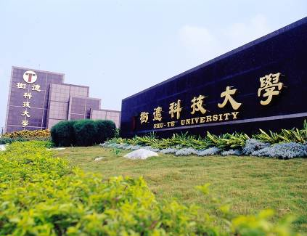 | 圖說：  (範例)樹德科技大學校景1
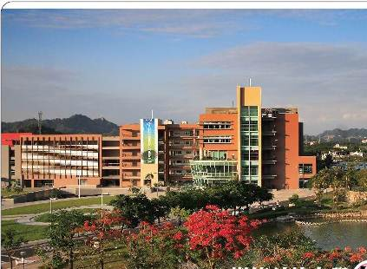 | 圖說：  (範例)樹德科技大學校景2

樹德科技大學履行個人資料保護法告知義務暨當事人同意書
本同意書係樹德科技大學（以下稱「本校」）依據個人資料保護法（以下「稱個資法」）第八條第一項規定，向台端告知下列事項，請台端詳閱並同意本校於下列事項一~三範圍內，得蒐集、處理及利用台端資料：
一、蒐集之目的：本校蒐集您個人資料的目的為執行傑出校友遴選相關作業。
二、蒐集之個人資料類別：法定的之特定資料類別為C001辨識個人者、C011個人描述、C051學校紀錄、C061現行之受僱情形、C062僱用經過。
三、個人資料利用之期間、地區、對象及方式：
(一)期間：個人資料蒐集之特定目的存續期間為自台端執行傑出校友遴選起始日起至蒐集目的消失為止。
(二)地區：本國。
(三)對象：本校、中央或地方各級機關。
(四)方式：以自動化機器或其他非自動化之利用方式。
四、依據個資法第三條規定，台端就本校保有台端之個人資料得行使下列權利：
(一)得向本校查詢、請求閱覽或請求製給複製本，而本校依法得酌收必要成本費用。
(二)得向本校請求補充或更正，惟依法台端應為適當之釋明。
(三)得向本校請求停止蒐集、處理或利用及請求刪除，惟依法本校因執行業務所必須者，得不依台端請求為之。
五、台端不提供個人資料所致權益之影響：
台端得自由選擇是否提供相關個人資料，惟台端若拒絕提供相關個人資料，本校將無法提供特定目的之相關服務。
==========================================================================
□經貴校向本人告知上開事項，本人已清楚瞭解貴校蒐集、處理或利用本人個人資料之目的及用途，並同意貴校於上開告知事項一~三範圍內，得蒐集、處理及利用本人資料。
□本人不同意提供上開告知事項二之個人資料。
受告知人： （簽章）

中 華 民 國 年 月 日

